Stanowisko uzgodnione przez Zespół ds. mobilności rowerowej

**STANOWISKO**

**KONWENTU MARSZAŁKÓW WOJEWÓDZTW RP z dnia 28 listopada 2019 r.**

**w sprawie utworzenia centralnego funduszu finansowania, tworzenia i utrzymania sieci krajowych tras rowerowych**

Biorąc pod uwagę prace trwające nad Białą Księgą regulacji systemu promocji turystycznej w Polsce, mające na celu przygotowanie systemu wydatkowania środków UE w ramach Polityki Spójności na lata 2021-2027, a także konieczność szukania systemowych rozwiązań będących odpowiedzią na wyzwania zdefiniowane w Strategii na rzecz Odpowiedzialnego Rozwoju do roku 2020 (z perspektywą do 2030 r.) oraz w związku z potrzebą intensywnego tworzenia tras rowerowych na terenie Polski podyktowane szerokim oczekiwaniem społecznym dotyczącym podnoszenia jakości i bezpieczeństwa infrastruktury dróg dla rowerów, zachodzi konieczność zapewnienia stabilnego i jednolitego na terenie Rzeczypospolitej Polskiej systemu finansowania tworzenia i utrzymania infrastruktury rowerowej wysokiej jakości na poziomie kraju.

Z uwagi na powyższe Konwent Marszałków Województw RP wnosi o utworzenie na szczeblu centralnym jednolitego dla wszystkich Samorządów Wojewódzkich na terenie Rzeczypospolitej Polskiej stałego funduszu, przeznaczonego na tworzenie i utrzymanie krajowej sieci tras rowerowych opartych na infrastrukturze rowerowej wysokiej jakości.

Na przestrzeni ostatnich lat na terenie Polski zrealizowano lub realizuje się wiele projektów umożliwiających stworzenie długodystansowych tras rowerowych, jak np. Green Velo, Velo Małopolska, Blue Velo, Zachodniopomorskie Trasy Rowerowe, Pomorskie Trasy Rowerowe. Efekty realizacji tych przedsięwzięć dowiodły słuszności zrealizowanych inwestycji, przyczyniając się do znacznego wzrostu rowerowego ruchu turystycznego oraz znaczącej poprawy bezpieczeństwa rowerzystów w codziennym ruchu lokalnym. Wzrost natężenia ruchu rowerowego oraz intensywny rozwój innych urządzeń transportu osobistego (UTO) jednoznacznie wskazuje na rosnące zapotrzebowanie na rozbudowę wydzielonej infrastruktury wysokiej jakości, zapewniającej bezpieczeństwo jej użytkowników.

W dniu 7 czerwca 2019 r. Konwent Marszałków Województw RP podjął *Stanowisko nr 7/2019 w sprawie systemu numeracji i zasad oznakowania krajowych i regionalnych tras rowerowych.* W stanowisku tym Samorządy podjęły się trudu określenia kryteriów projektowych i technicznych, które obligatoryjnie muszą być spełnione przez trasy rowerowe wpisujące się w definicję krajowych i regionalnych. Dostrzegając już na tym etapie konieczność zapewnienia wsparcia finansowego jako impulsu rozwojowego wzmacniającego dążenie do wdrożenia ujętych w stanowisku rozwiązań, Konwent Marszałków RP podkreśla, że wsparcie rozwoju systemu tras rowerowych staje się koniecznością cywilizacyjną i szansą na rozwój gospodarczy regionów RP. Samorządy Województw podjęły także trud wytyczenia korytarzy tras rowerowych, które będą podstawą krajowej sieci tras rowerowych opartych o infrastrukturę wysokiej jakości (mapa w załączeniu).

Zabezpieczenie odpowiednich środków jest konieczne, aby uniknąć powstania infrastruktury rowerowej niskiej jakości, mogącej pogarszać warunki ruchu i zwiększać ryzyko wypadków. W stanowisku nr 7/2019 przyjęto, iż krajowa trasa rowerowa winna spełniać ściśle określone kryteria projektowe i techniczne.

Obecnie w Polsce nie funkcjonuje jednorodny system finansowania tworzenia i utrzymania tras rowerowych. Skutkuje to często powstawaniem odcinków tras nie będących spójną siecią i nie spełniających standardów jakości tras długodystansowych. Wynika to z poszukiwania „przy okazji” środków na budowę tras rowerowych, np. przy budowie nowych odcinków drogowych lub rewitalizacji określonych obszarów, prowadzonej w ramach ochrony dziedzictwa kulturowego. Trudno jest w oparciu o te inwestycje wdrożyć rozwiązanie proponowane w stanowisku 7/2019 Konwentu Marszałków. Sytuacja ta pozbawia możliwości planowania budowy spójnej sieci ogólnokrajowych tras rowerowych, która w celu faktycznej poprawy bezpieczeństwa ruchu drogowego, jak też rozwoju turystyki, powinna być jednolita i rozwinięta. Wzorem do naśladowania są rozwiązania zastosowane w państwach Europy Zachodniej i Czechach, które pozwalają z jednej strony na spełnienie oczekiwań mieszkańców a z drugiej strony są motorem napędowym do rozwoju turystyki aktywnej, rowerowej. Powyższe przekłada się na korzyści budżetowe i jest zgodne z przyjętymi kierunkami w *Polityki ekologicznej państwa 2030 – strategii rozwoju w obszarze środowiska i gospodarki wodnej,* której rolą nadrzędną jest zapewnienie bezpieczeństwa ekologicznego Polski oraz wysokiej jakości życia dla wszystkich mieszkańców a także wzmocnienie działania rządu polegającego na budowie innowacyjnej gospodarki z zachowaniem zasad zrównoważonego rozwoju. Wpisuje się ponadto w zawarte w *Strategii zrównoważonego transportu do 2030 roku* działania mające służyć zmianom w indywidualnej i zbiorowej mobilności, w szczególności przewidziane do realizacji do 2020 roku „przygotowanie koncepcji rozwoju transportu rowerowego w Polsce uwzględniającej również mechanizmy finansowania”.

W przyszłym okresie programowania UE należy spodziewać się zdecydowanie mniejszych środków niż obecnie, a w kontekście stale rosnących cen w obszarze budownictwa, zdecydowanie ograniczy to możliwości sfinansowania budowy infrastruktury w skali krajowej ze środków innych niż własne poszczególnych województw, a w konsekwencji ograniczy to lub nawet uniemożliwi dalszy rozwój długodystansowych tras rowerowych.

Z uwagi na powyższe, w celu dalszego rozwoju długodystansowych tras dla rowerów na terenie Polski, konieczne jest stworzenie instrumentu wsparcia finansowego (funduszu), stymulującego stały rozwój infrastruktury rowerowej na terenie całego kraju.

Aby zagwarantować celowość i efektywność wydatkowania środków, zasadnym jest aby beneficjentami funduszu mogły być wyłącznie Samorządy Województw oraz podmioty działające z nimi w porozumieniu. Jedynie realizacja inwestycji na poziomie regionalnym gwarantuje bowiem wydatkowanie środków na inwestycje faktycznie służące utworzeniu spójnej sieci krajowych tras rowerowych opartych na infrastrukturze wysokiej jakości. Należy mieć także na uwadze, że środki z planowanego funduszu centralnego nie mogą być przeznaczone na szlaki rowerowe, pozbawione bezpiecznej infrastruktury, nie pełniące funkcji komunikacyjnej i nie służące tworzeniu krajowej sieci dróg dla rowerów.

Zasadne jest także umożliwienie łączenia różnych funduszy zewnętrznych i wewnętrznych na potrzeby budowy i utrzymania wspomnianej infrastruktury, tak aby planowany fundusz mógł być także wsparciem dla realizowanych już inwestycji.

Wysokość środków utworzonego funduszu winna być ustalona w toku oddzielnych prac konsultacyjnych, w których Konwent Marszałów Województw RP z chęcią włączy się w prace nad stworzeniem narodowego mechanizmu finansowego budowy tras dla rowerzystów.

Mając na uwadze potrzebę wsparcia przemysłu związanego z turystyką i innymi usługami czasu wolnego, a także na wsparcie tworzenia infrastruktury zapewniającej bezpieczeństwo niechronionym uczestnikom ruchu, **zasadne jest stworzenie centralnego instrumentu finansowego jakim byłby stabilny fundusz finansujący tworzenie (budowę, rozbudowę, modernizację) i utrzymanie wysokiej jakości infrastruktury rowerowej systemu krajowych tras rowerowych.**

Uwzględniając powyższe argumenty oraz kierując się zasadą subsydiarności i zbliżenia UE do obywatela, Zespół ds. mobilności rowerowej działający w ramach Konwentu Marszałków Województw RP, wyraża przekonanie o potrzebie wprowadzenia proponowanych rozwiązań zgodnie z powyższymi postulatami. Jednocześnie liczy na pozytywną reakcję na niniejsze stanowisko.

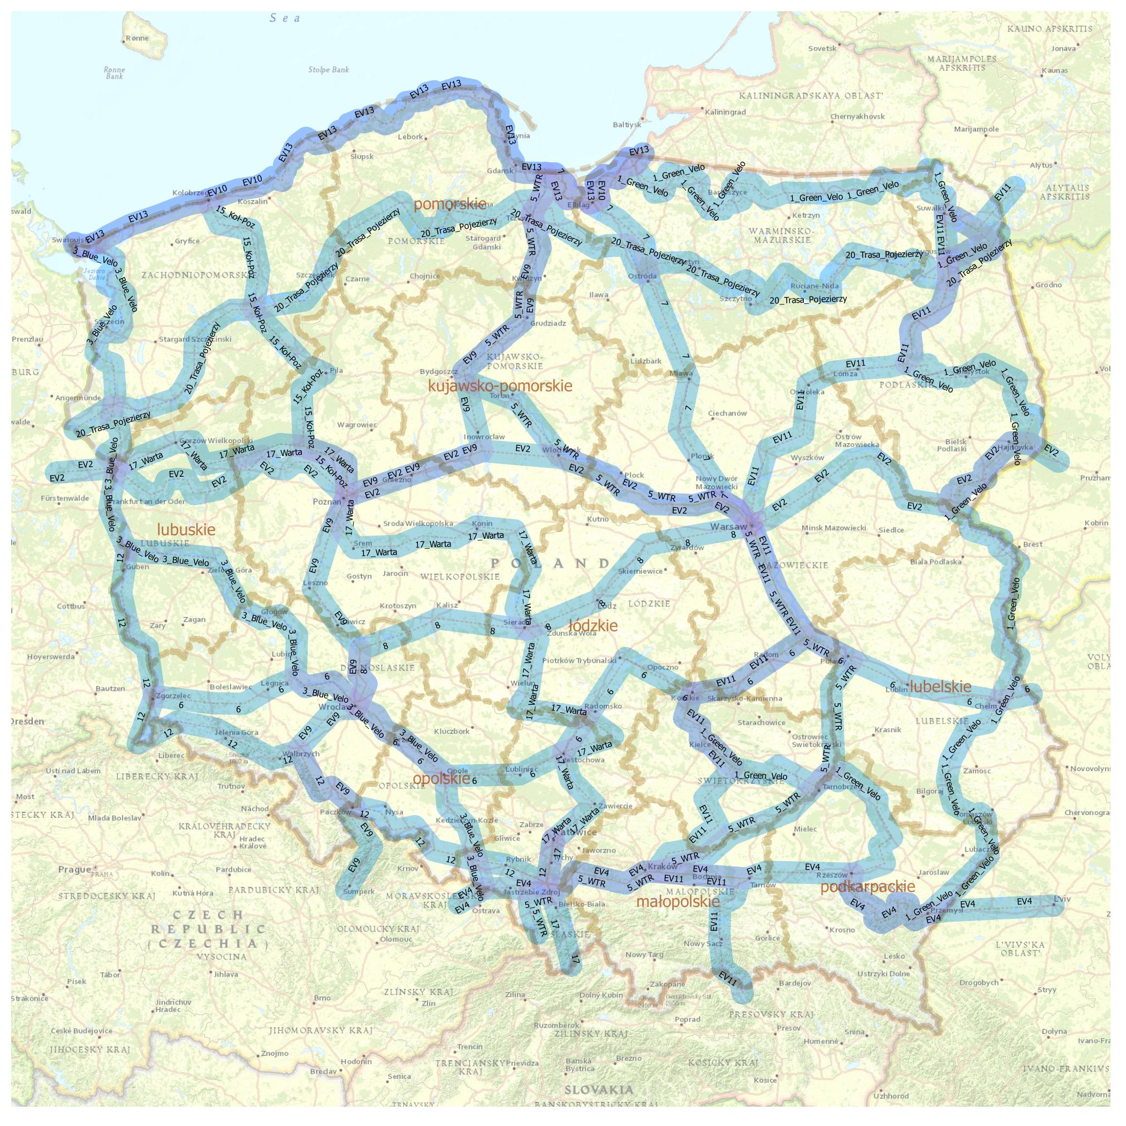

Mapa korytarzy krajowych tras rowerowych przyjęta w Stanowisku nr 7/2019 w sprawie systemu numeracji i zasad oznakowania krajowych i regionalnych tras rowerowych

Stanowisko kieruje się do:

Ministerstwa Sportu

Ministerstwa Infrastruktury

Ministerstwa Finansów

Ministerstwo Rozwoju